1. | Beschreibe die Figuren

1.1 Was kannst du sehen? Nenne die Formen von links nach rechts:

Am Anfang sehe ich ___________________________.
Dann kommt ___________________________.
Danach kommt ___________________________.
Als nächstes kommt ___________________________.
Und zum Schluss sehe ich ___________________________.
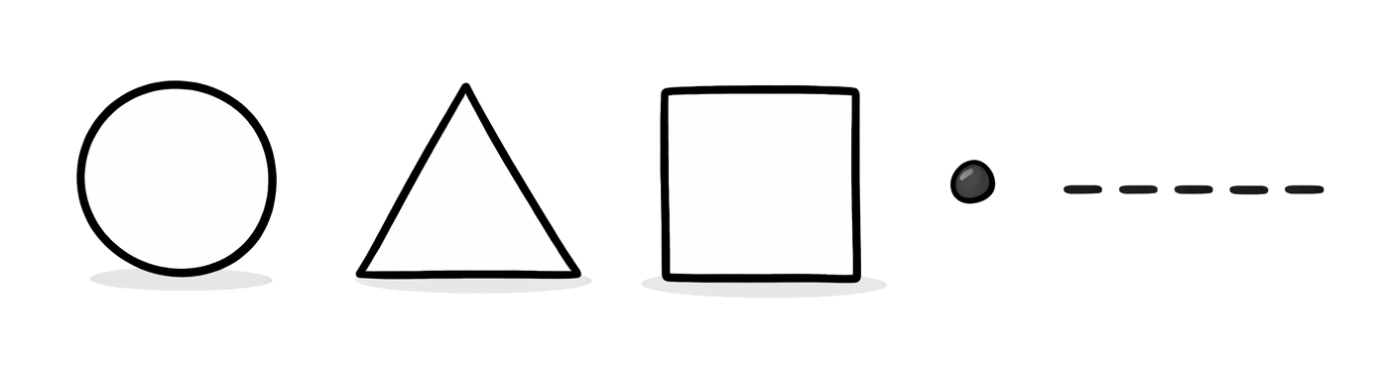
1.2 Kennst du auch diese Formen?

Links ist ________________________________.
In der Mitte ist ________________________________.
Rechts ist ________________________________.

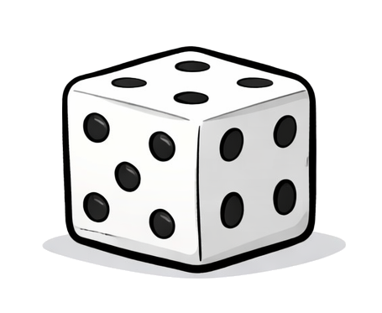
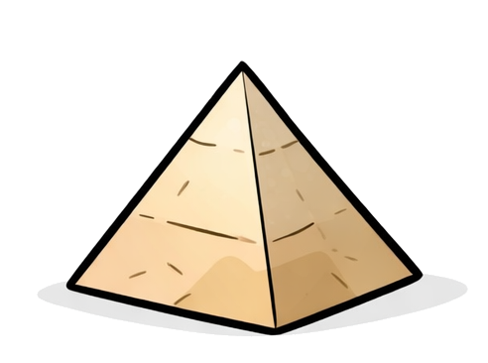


1.3 Schreibe die Namen aller Formen auf.
1. ___________________________________________
2. ___________________________________________
3. ___________________________________________
4. ___________________________________________
5. ___________________________________________
6. ___________________________________________
7. ___________________________________________
8. ___________________________________________
9. ___________________________________________
10. ___________________________________________

2. | Vergleiche die Formen der Figuren

2.1 Vergleiche die Form in den Reihen:

Erste Reihe: Sie haben _______________________ Form.
Zweite Reihe: Sie haben _______________________ Form.
Dritte Reihe: Sie haben _______________________ Form.

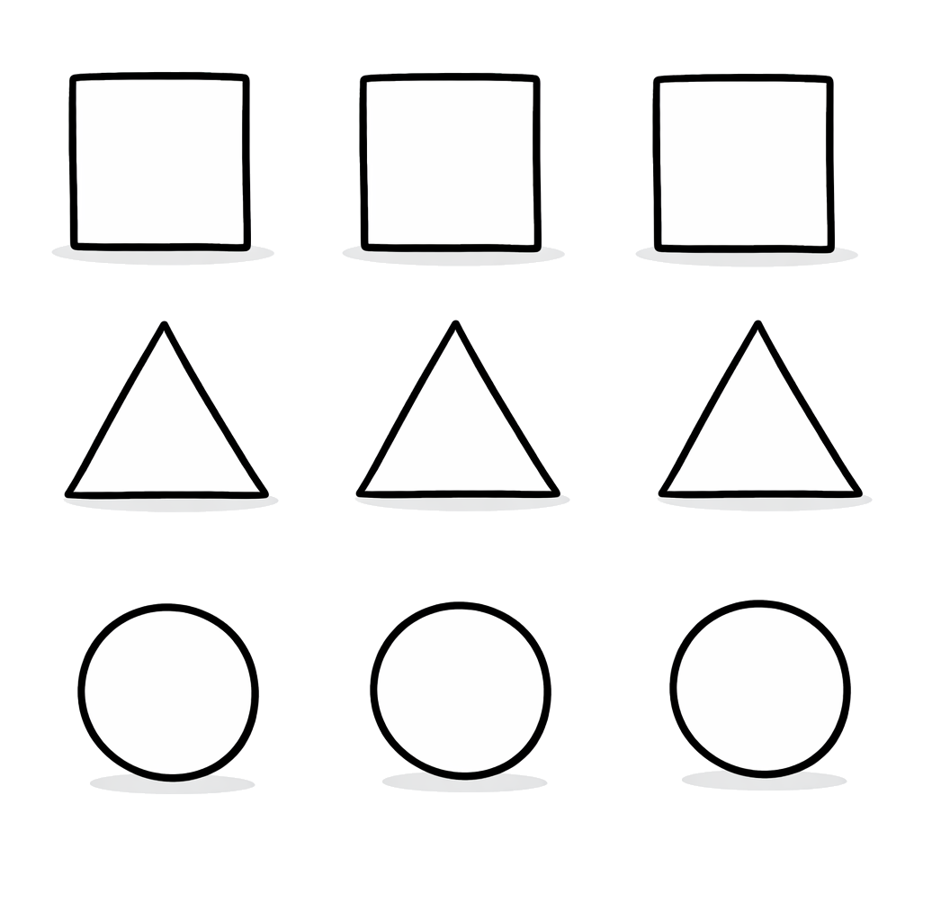

Zusatz - Vergleiche die Form in den Spalten:

Erste Spalte: Sie haben _______________________ Form.
Zweite Spalte: Sie haben _______________________ Form.
Dritte Spalte: Sie haben _______________________ Form.

3. | Vergleiche die Farben der Figuren

3.1 Vergleiche die Farben in den Reihen:

Erste Reihe: Sie haben _______________________ Farbe.
Zweite Reihe: Sie haben _______________________ Farbe.
Dritte Reihe: Sie haben _______________________ Farbe.
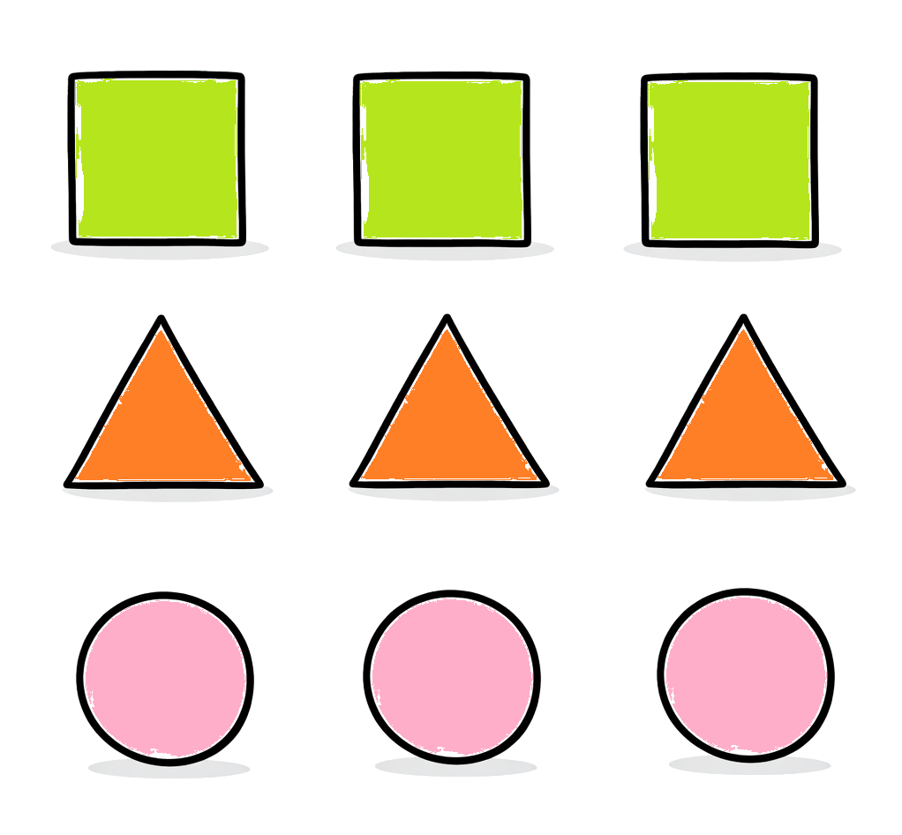

3.2 Vergleiche die Farben in den Spalten :

Erste Spalte: Sie haben _______________________ Farbe.
Zweite Spalte: Sie haben _______________________ Farbe.
Dritte Spalte: Sie haben _______________________ Farbe.

4. | Vergleiche die Größe der Figuren

4.1.1 Vergleiche die Größe der Figuren

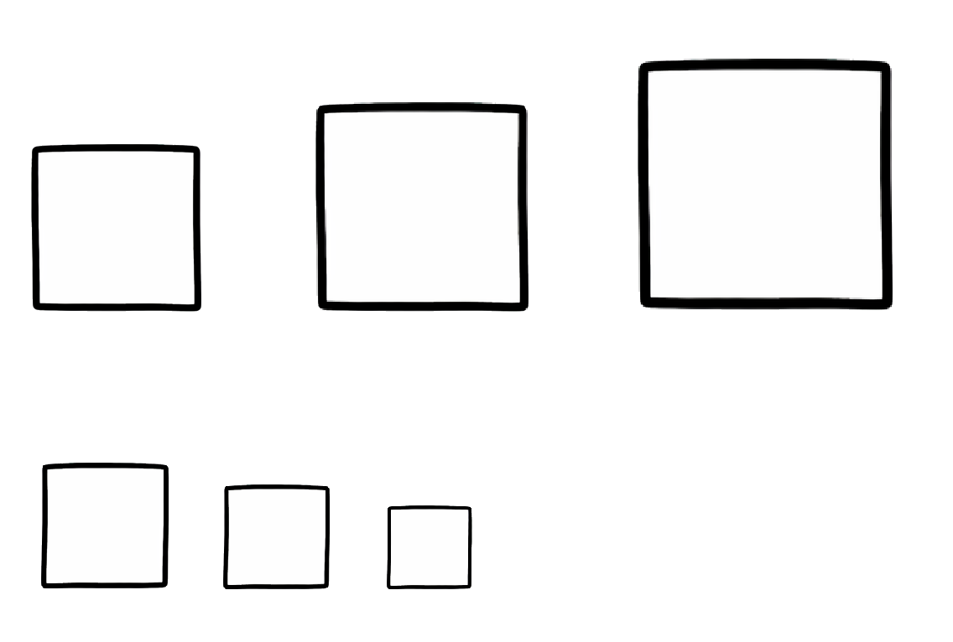

Von links nach rechts (groß): Von links nach rechts (klein):

____________________ ____________________
____________________ ____________________
____________________ ____________________

4.1.2 Vergleiche die Größe der Figuren in den Reihen. Benutze die Wörter (links, rechts, in der Mitte, am größten, am kleinsten)

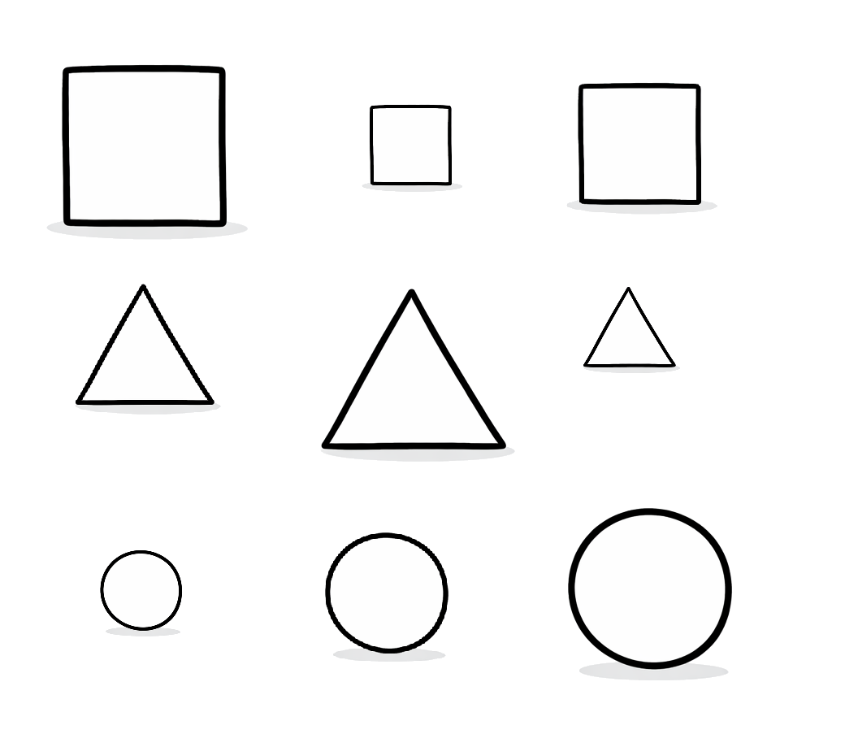
__________________________________
__________________________________
__________________________________
__________________________________
__________________________________
__________________________________
__________________________________
__________________________________
__________________________________

4.2 | Vergleiche die Größe der Figuren. Benutze die Wörter (links, rechts, in der Mitte, größer als, kleiner als)

4.2.1 Vergleiche von rechts nach links

______________________________________
______________________________________
______________________________________
______________________________________
______________________________________
______________________________________
______________________________________
______________________________________
______________________________________

4.2.2 Vergleiche von rechts nach links

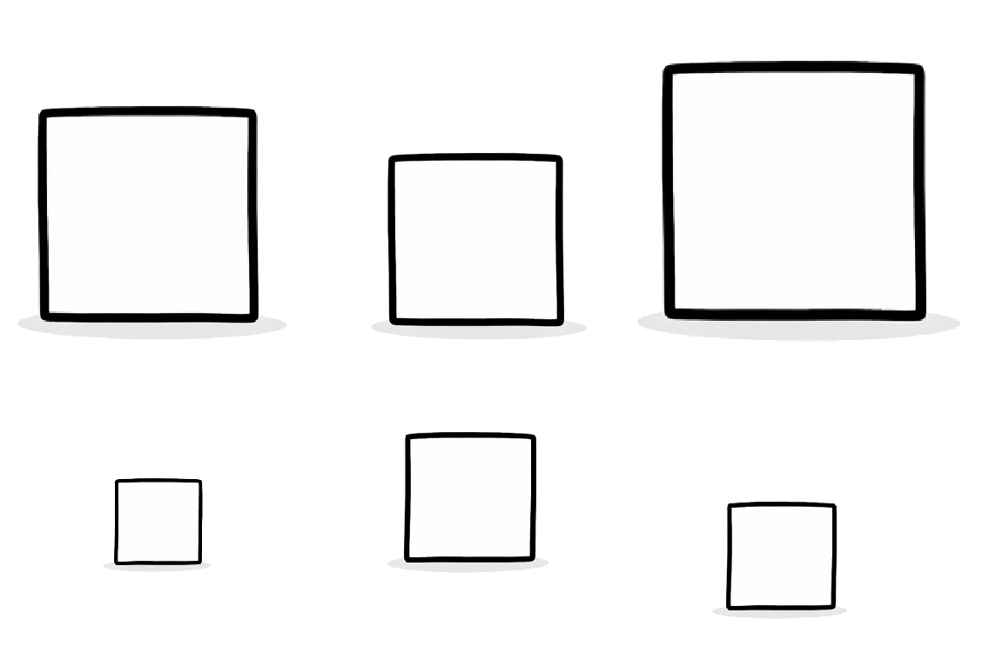
______________________________________
______________________________________
______________________________________
______________________________________
______________________________________
______________________________________
______________________________________
______________________________________
______________________________________

5. | Vergleiche die Helligkeit der Farben

5.1 Benutze die Wörter (gleich, hell, dunkel, selbe)

Die Quadrate sind alle grün.
Sie haben die selbe Farbe.
Das Grün ist hell.

Die _____________ sind ____________.
Das ______________ ist _____________.
Das Grün ist ______________.

Die _____________ sind ____________.
Das ______________ ist _____________.
Das Grün ist ______________.

5.2 Benutze die Wörter (gleich, dunkel, dunkel, selbe)

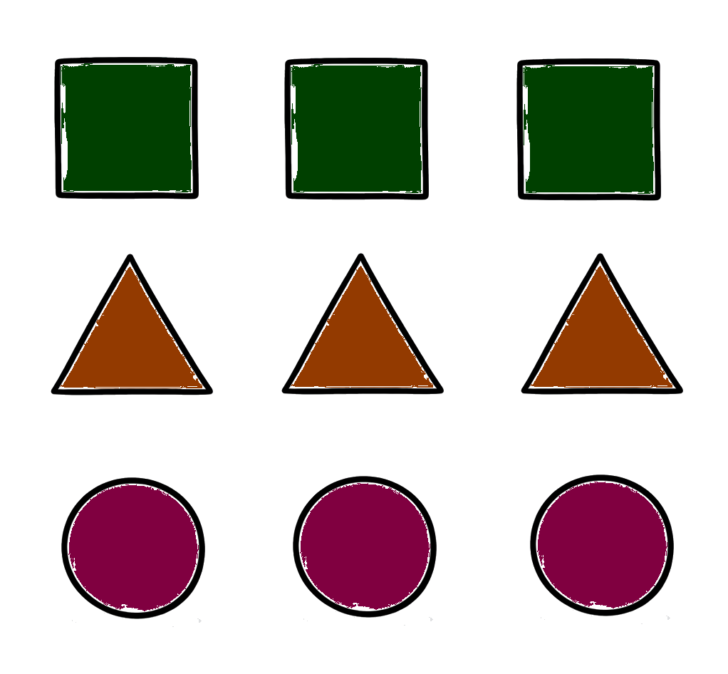
Die Quadrate sind __________ __________.
Sie haben ______________________.
Das __________ ist __________.

Die _____________ sind ____________.
Das ______________ ist _____________.
Das Grün ist ______________.

Die _____________ sind ____________.
Das ______________ ist _____________.
Das Grün ist ______________.

5. | Steigere die Helligkeit der Farben. (…, ...-er, am ...-sten)

5.1.1 Benutze die Wörter „hell“ und „dunkel“

Von links nach rechts
____________________________________________________________
____________________________________________________________
____________________________________________________________
____________________________________________________________
____________________________________________________________
____________________________________________________________
____________________________________________________________
____________________________________________________________
____________________________________________________________
____________________________________________________________
____________________________________________________________
____________________________________________________________
____________________________________________________________
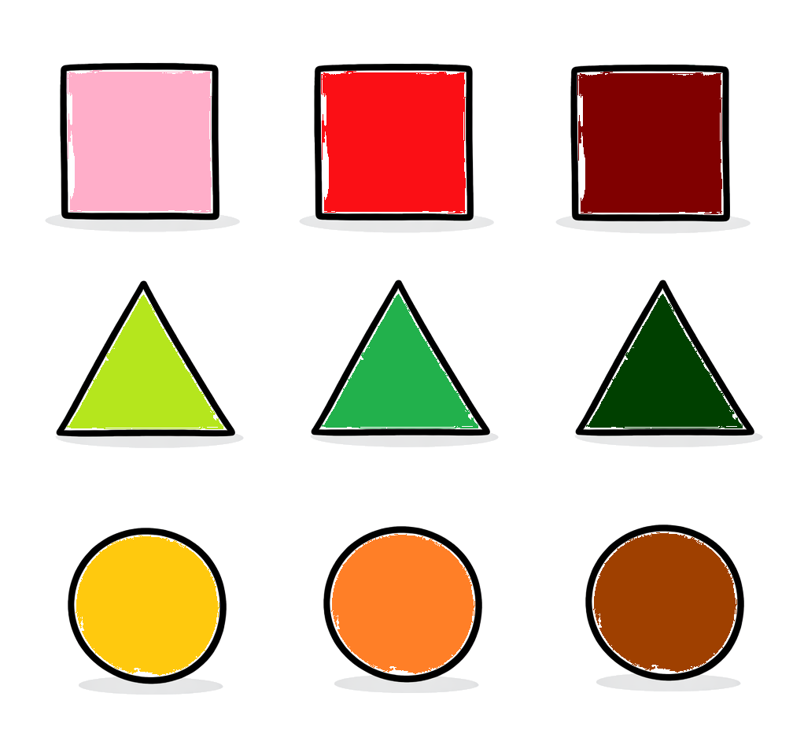

5.1.2 Benutze die Wörter „hell“ und „dunkel“

Von rechts nach links
____________________________________________________________
____________________________________________________________
____________________________________________________________
____________________________________________________________
____________________________________________________________
____________________________________________________________
____________________________________________________________
____________________________________________________________
____________________________________________________________
____________________________________________________________
____________________________________________________________
____________________________________________________________
____________________________________________________________

